# Activité 1 :

Suivre les étapes suivantes et enregistrer des captures écran chaque étape :

1. Accéder à l’URL <https://dl.gogs.io/> ; télécharger et décompresser la version 0.12.1
2. A l’intérieur du dossier décompressé et lancer la commande **gogs web**

Dans la console, Gogs affiche **Listen on http://0.0.0.0:3000**. *0.0.0.0* indique que Gogs est accessible depuis toutes les adresses IP de la machine (réseau) ; *3000* est le numéro de port.

1. Dans un navigateur taper l’URL **127.0.0.1:numéro_port**
2. Choisir **SQLite3** comme type de BDD ; laisser tous les paramètres tels qu’ils sont.
3. Dans la dernière section « **Paramètres du compte administrateur** », remplir les quatre (4) informations demandées. Lancer l’installation.
4. Se connecter à Gogs avec les informations saisies.
5. Créer deux nouveaux utilisateurs, **dev1** et **dev2**
6. Créer dans Gogs un nouveau dépôt privé nommé « M14EX05 ». Retenir l’URL du dépôt, elle devrait ressembler à [http://localhost:3000/admin /M14EX05.git](http://localhost:3000/admin%20/M14EX05.git)
7. Dans les paramètres du dépôt, pour la collaboration, ajouter **dev1** (respectivement **dev2**) avec le droit d’**écrire** (respectivement **lire**) ;
8. Créer un dossier sur votre ordinateur nommé « M14_AP08_01 » et copier le code du projet Java ;
9. Initialiser le dépôt Git et publier sur le dépôt local le projet ;
10. Utiliser **dev1** pour publier le dépôt sur le dépôt Gogs ;
11. A l’aide de l’interface web de Gogs, vérifier que le contenu du dossier a été publié ainsi que le commentaire utilisé ;
12. Créer un dossier sur votre ordinateur nommé « M14_AP08_02 » et cloner le dépôt Gogs avec **dev2** ; *(voir la note plus bas pour changer l’utilisateur Gogs)*
13. Vérifier le contenu du dossier (projet bien cloné) ;
14. Créer une nouvelle classe « **Hexagone.java** » et publier sur le dépôt local ;
15. Publier les modifications vers le dépôt Gogs. Quel est le résultat affiché ?
16. Utiliser maintenant l’utilisateur **dev1** et réexécuter l’étape précédente.

Note. Pour effacer les paramètres d’authentification Windows d’un utilisateur, accéder à la fonctionnalité « **Gérer les informations d’identification Windows** » et suivre l’instructions suivantes :

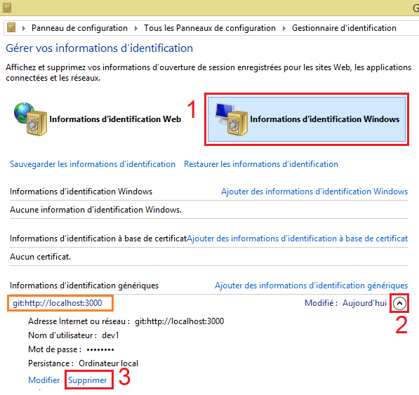

Pour désactiver l’inscription libre :

1. Arrêter Gogs ;
2. Accéder au fichier de configuration **custom/conf/app.ini ;**
3. Mettre la valeur de **DISABLE_REGISTRATION** à **true ;**
4. Enregistrer les modifications et relancer Gogs.

# Activité 2 :

Suivre les étapes suivantes et enregistrer des captures écran chaque étape :

1. Créer un dossier sur votre ordinateur nommé « M14_AP08_03 » et cloner le dépôt Gogs précédent ;
2. A l’intérieur du dossier cloné, pour afficher les différents alias lancer la commande **git remote -v**. (décrire l’affichage)

Par défaut, le lien avec le dépôt distant se fait avec l’alias **origin**. Il est possible d’actualiser les liens à tout moment. Il est possible également de définir d’autres alias vers différents dépôts.

1. Créer un dépôt distant sur [Github.com](http://www.Github.com) ou autre dépôt distant nommé « **M14EX06** » ;
2. Changer le chemin de l’alias **origin** avec la commande :

**git remote set-url origin URL_GITHUB_M14EX06.git**

1. Afficher les alias distants disponibles ;
2. Exécuter un push et vérifier le contenu du dépôt distant via l’interface web ;
3. Créer un dépôt distant sur Gogs nommé « M14EX07 » ;
4. Définir un nouvel alias (commande déjà utilisée) nommé **origine2** avec la commande

**git remote add origine2 URL_GOGS_M14EX07.git**

1. Afficher les alias distants disponibles ;
2. Pour faire un **push** sur un alias particulier, utiliser la commande (déjà abordée) suivante :

**git push -u origine2 master**

1. Vérifier le contenu du nouveau dépôt Gogs via l’interface web.

Note. N’oublier pas de vérifier les collaborateurs Gogs après la création de nouveaux dépôts.